**Информационный лист для родителей**

**Значимость потешек для детей раннего возраста**

Особую роль в развитии детей младшего дошкольного возраста играют потешки. Неповторимое своеобразие потешки особенно ценно для ребёнка. Дети выделяют речь из всех других звуковых сигналов, оказывают ей предпочтение.

Простая рифма, неоднократно повторяющиеся слова, восклицания и эмоциональное обращение невольно заставляют малыша прислушаться, повторять слова.

Повторяющиеся звукосочетания, слова, их напевность создают эффект музыкальности. С их помощью у ребёнка развивается речевой слух, произношение звуков. Потешки для развития речи ребенка очень важны, но их значение только этим не ограничивается. Они положительно действуют на интеллект, эмоции, на физическое и сенсорное развитие ребенка.

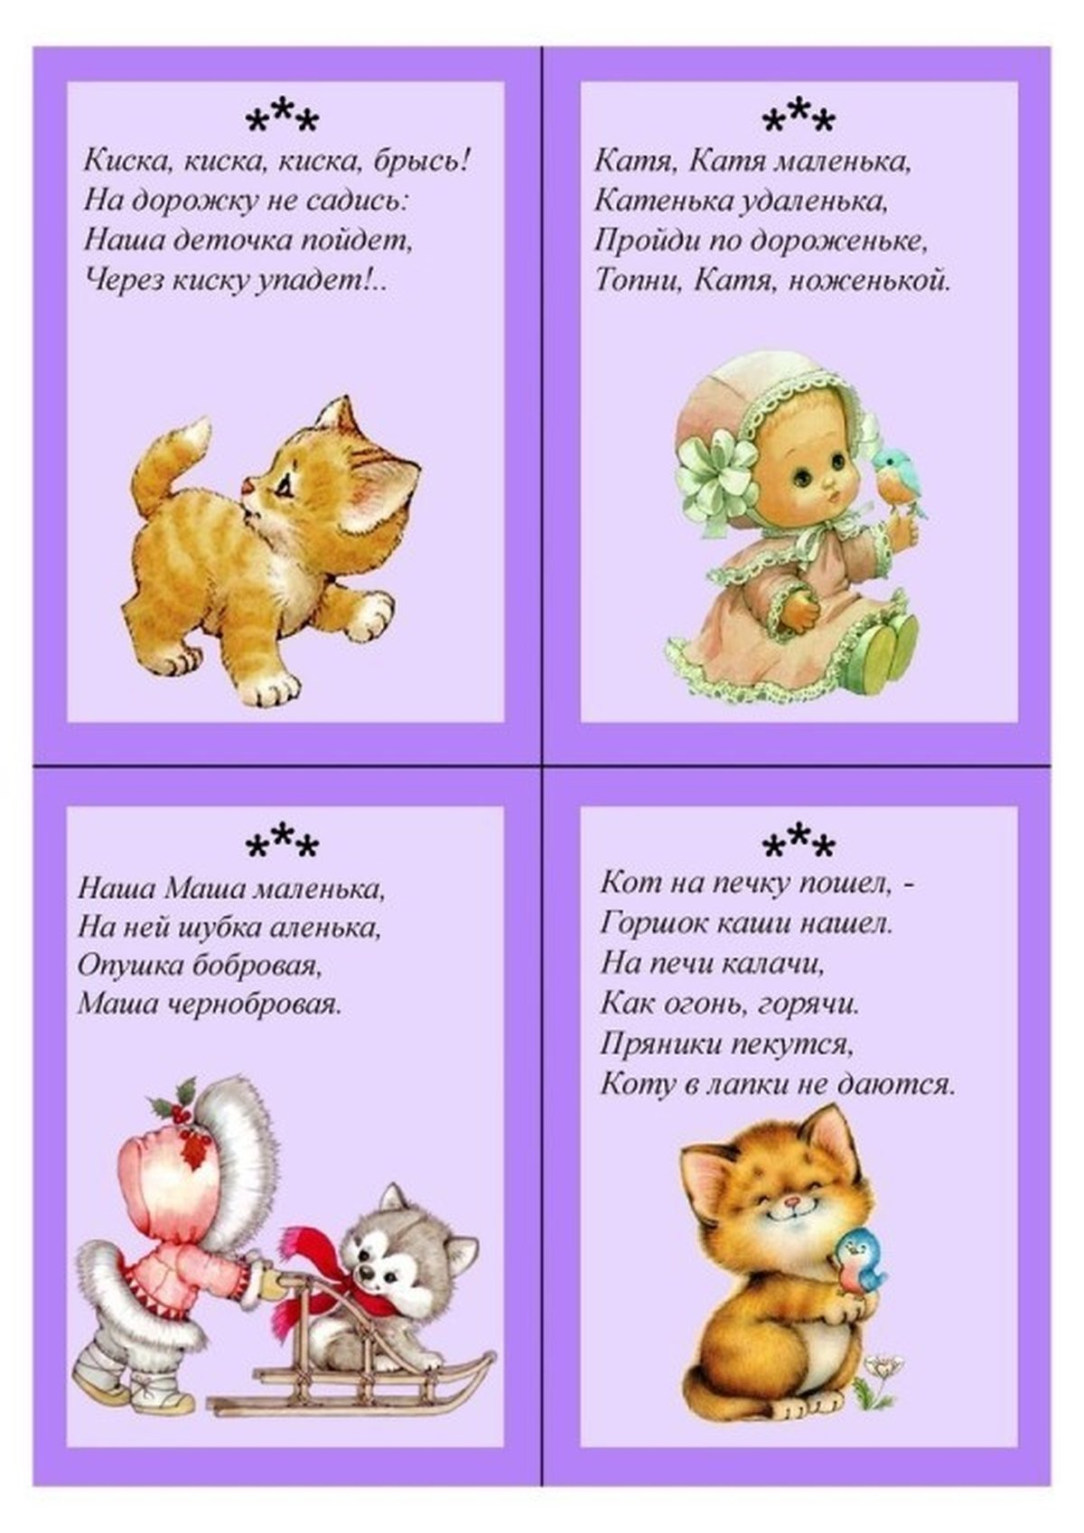 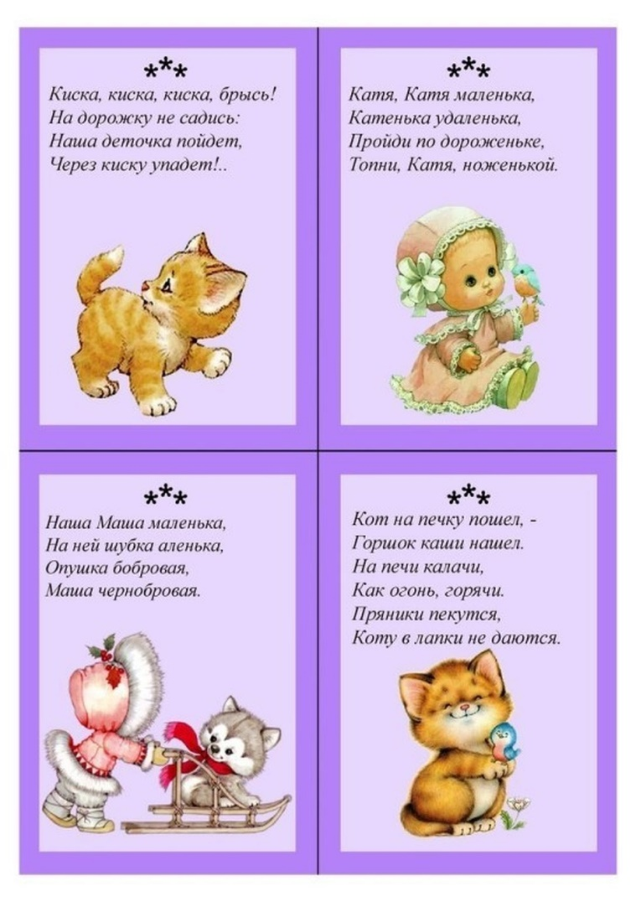  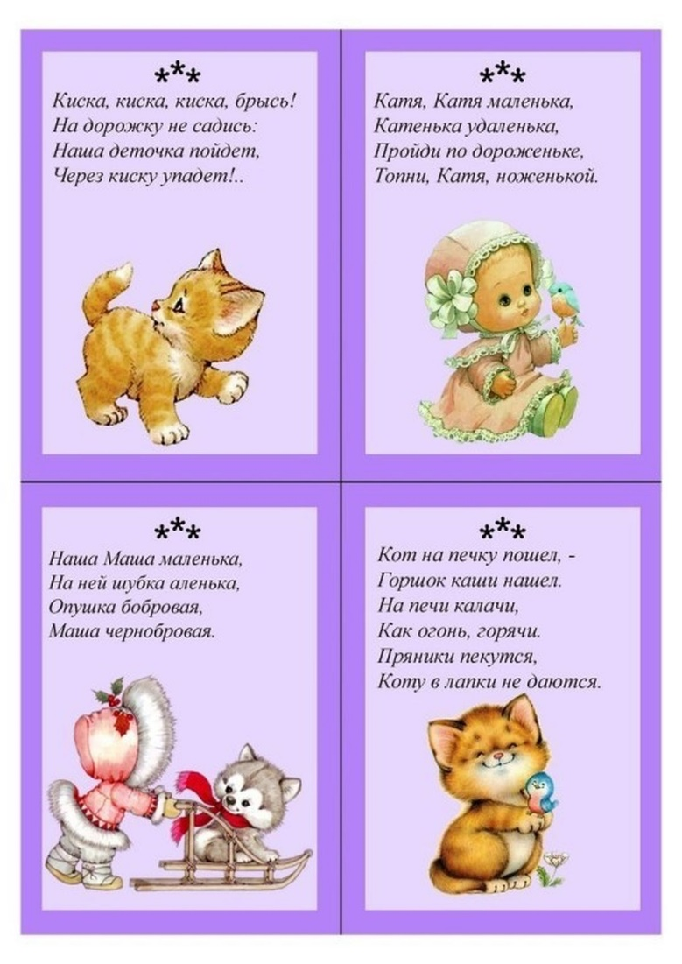

Во многих потешках рассказывается о пользе умывания, правильного поведения во время еды, о том, что нужно заботиться о своем организме.  
Учат доброте, сопереживанию. С помощью потешек ребенок получает образец правильного поведения: нужно делиться с другими, не обижать маленьких, быть добрыми, отзывчивыми, дружить и приходить на помощь друзьям. Потешки стимулируют творческие проявления ребёнка, развивают речь, обогащают личность; жизнь ребёнка становится более интересной и содержательной.

**Воспитатель: Грачёва Надежда Винальевна**

«Уксянский детский сад «Рябинушка»

- структурное подразделение МБОУ «Уксянская СОШ»